1. feladat: Mit rajzol? (15 pont)
Mit rajzolnak az alábbi programok?
tanuld hat :m
ismétlés 8 [előre :m jobbra 60]
vége
- hat 40 balra 120 hat 40
- hat 40 előre 40 balra 120 hat 40
- hat 40 balra 120 hat 40 előre 40 hat 40 előre 40 balra 60 hat 40
- hat 40 balra 180 hat 40 előre 40 hat 40 előre 40 jobbra 180 hat 40
- hat 40 balra 60 hat 40 előre 40 hat 40 előre 40 jobbra 60 hat 40
2. feladat: Négyzetek (12 pont)
A következő ábrákat az alábbi eljárások rajzolták:
tanuld négyzet :h
ismétlés 4 [előre :h jobbra 90]
vége
tanuld nyolcszög :h
ismétlés 8 [előre :h jobbra 45]
vége
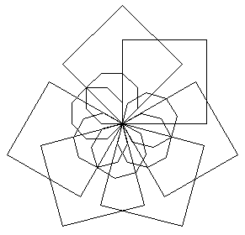 | 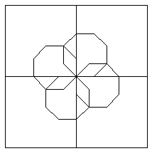 | 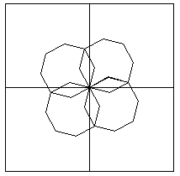
1 | 2 | 3
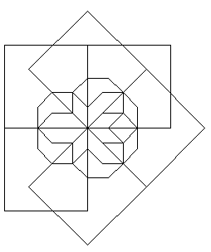 | 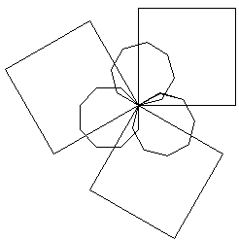 | 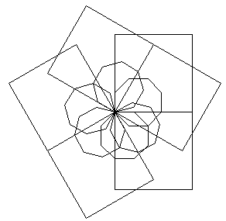
4 | 5 | 6
Az eljárást hatféleképpen hívtuk meg:
A. ismétlés 6 [négyzet 100 jobbra 45 nyolcszög 25 jobbra 45]
B. ismétlés 6 [négyzet 100 jobbra 60 nyolcszög 25 jobbra 60]
C. ismétlés 6 [négyzet 100 jobbra 60 nyolcszög 25 jobbra 30]
D. ismétlés 6 [négyzet 100 jobbra 60 nyolcszög 25 jobbra 90]
E. ismétlés 6 [négyzet 100 jobbra 60 nyolcszög 25 jobbra 45]
F. ismétlés 6 [négyzet 100 jobbra 45 nyolcszög 25 jobbra 90]
Párosítsd össze az eljáráshívásokat a nekik megfelelő rajzokkal!
3. feladat: Autó (28 pont)
Kövesd az autó útját a városban, ha az e jelenti az előre egy egységet, a b a balra 90-et és a j a jobbra 90-et! Az utolsó feladatban két autó is közlekedik egyszerre, egy kék és egy zöld. A zöldre vonatkozik az első, a kékre a második útvonal. Jelöld, ha egyszerre vannak egy helyen, vagyis karambol lesz!

- eee bee jee eej eee jee eeb eej ebe eej e | 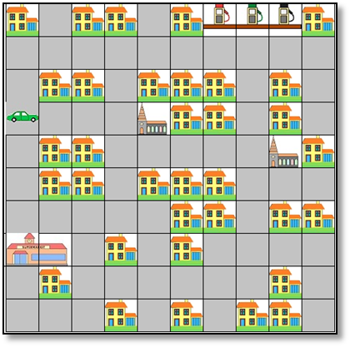
- eee jeb eee eje bee eje eje bee e | 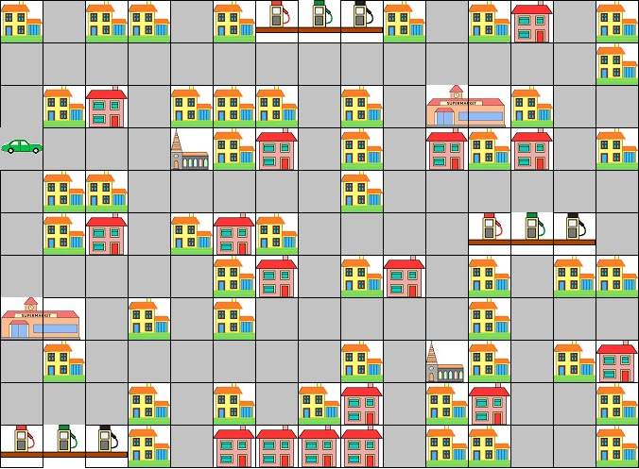
- .  zöld autó: eee jee ebe jee bee ebe jee ebe eej eee e  kék autó: eee eje ebe eeb eje eje ee | 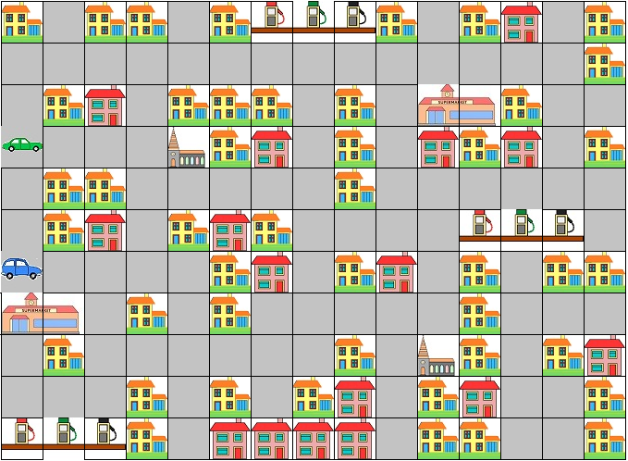
Elérhető összpontszám: 55 pont

